1. 跨行跨列表格——实现效果图如下

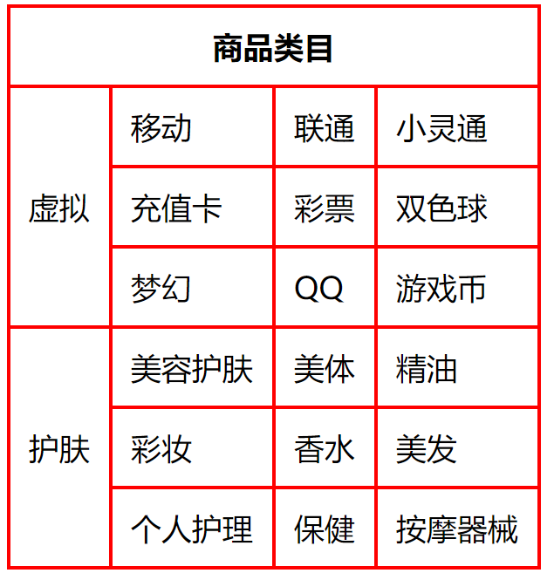

2. 用type="radio"编写一个单选试题，里面有四个选项。

1. 在上一个练习题中加上label标签，点击文字既可以选中。
2. 用type="checkbox"编写一个多选试题，里面有四个选项，并且点击文字既可以选中。

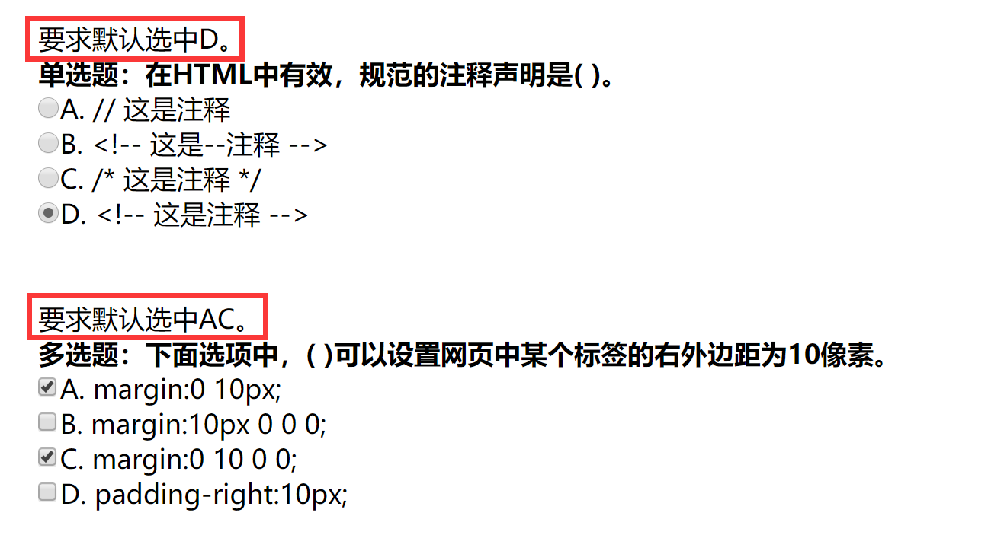

1. 表格+表单完成如下效果图。

